ДЕПАРТАМЕНТ ОБРАЗОВАНИЯ И НАУКИ  КРАСНОДАРСКОГО КРАЯ  Государственное учреждение дополнительного образования детей  Центр  дополнительного  образования для детей  350000 г. Краснодар, ул. Красная, 76  тел.259-84-01  E-mail:cdodd@mail.ru |  | Муниципальный этап  Всероссийской олимпиады школьников по географии  2011-2012 учебный год  7 класс, задания  Составители:  к.г.н., доцент КубГУ Мищенко А.А., ст.преподаватель КубГУ  Щеглова З.П.

Задания аналитического раунда

1. Изучая историю географии, мы часто вспоминаем Геродота. Какой видел он Землю? Где, относительно древней Греции, находилась Меотида? Что это такое сегодня?

2. Расположите географические объекты в порядке с востока от линии перемены дат на запад:
а) пролив Босфор, б) остров Ванкувер; в) город Кито; г) город Мельбурн; д) полуостров Пелопоннес; е) остров Тайвань; ж) Тибетское нагорье; з) город Фес; и) государство Фиджи.

3. Найдите соответствия между столбцами:
Горная система | Вершина
1. Алтай  2. Альпы  3. Анды  4. Аппалачи  5. Каракорум  6. Карпаты  7. Кордильеры  8. Пиренеи  9. Тянъ Шань  10. Урал | A. Аконкагуа  Б. Ането  B. Белуха  Г. Герлаховски-Штит  Д. Пик Ленина  Е. Мак-Кинли  Ж. Митчелл  З. Монблан  И. Народная  К. Чогори

4. Подчеркните страны, территорию которых пересекает экватор:
Бразилия, Гайана, Гвинея-Бисау, Индонезия, Кения, Таиланд, Уганда, Центральноафриканская Республика, Эквадор, Экваториальная Гвинея.

5. Подчеркните широту, на которой 26 ноября человек, стоящий лицом на север, будет отбрасывать самую короткую тень:
56° с.ш., 38° с.ш., 3° ю.ш., 11°ю.ш., 44°ю.ш.

6. Нанесите на карту (рисунок 1) моря Мирового океана, названные в честь путешественников, исследователей и географов. Дайте краткое описание основных географических достижений любых трёх путешественников, в честь которых именуются моря Мирового океана.

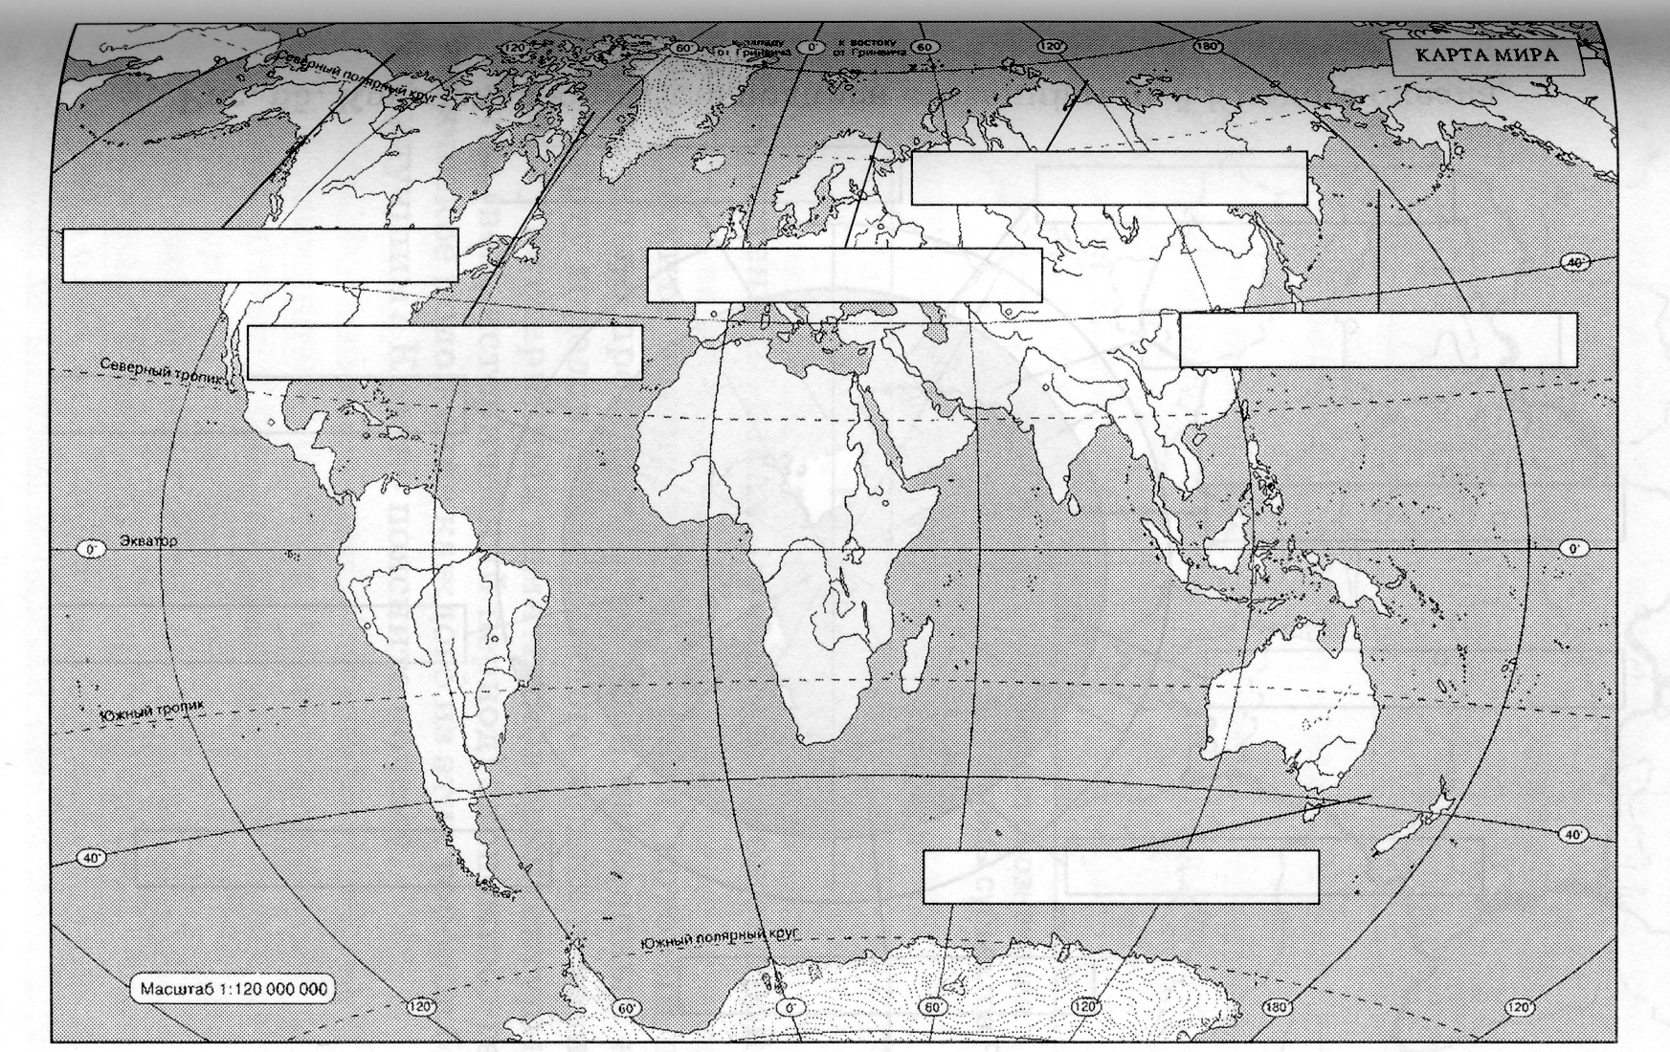

Рисунок 1 – Контурная карта для подписи названий морей.

Тестовые задания

1.Часть света, к которой относятся следующие острова: Андаманские, Никобарские, Лаккадивские, Мальдивские:
1)Австралия, 2)Америка, 3)Европа, 4) Африка, 5)Азия.

2.Верное утверждение, относящееся к Северной Америке –
1)В северной части материка преобладает озерно-ледниковый ландшафт;
2)Горы на материке препятствует перемещению воздушных масс с севера на юг;
3)В прериях сохранилась естественная травянистая растительность и широко распространены бизоны;
4)В Кордильерах много глубоководных пресных озер.

3.Какое количество пресной воды Земного шара сосредоточено в ледниках Антарктиды?
1)<20%, 2)примерно 40%, 3) около 80%, 4) >99%.

4.Отсутствие хищников привело к появлению в Новой Зеландии бескрылых птиц …
1)ара, 2)эму, 3)киви, 4)зебу.

5.К какому материку относятся приведенные ниже термины – пампа, пула, сельва …
1)Южная Америка, 2)Африка, 3)Евразия, 4)Австралия.

6.Где растут муссонные леса Евразии?
1)в бассейне реки Инд, 2)в бассейне реки Янцзы,
3) в горах Куньлунь, 4)на Иранском нагорье.

7.Какие из перечисленных объектов имеют отношение к степям?
1)термокарст; 2)снежный барс; 3)балка; 4)кочевое скотоводство; 5)ковыль-волосатик.

8.Форма рельефа, образованная мерзлотными процессами:
1)бараньи лбы, 2)барханы, 3)террасы, 4)троги, 5)бугры пучения.

9. Черты, правильно характеризующие умеренный морской климат:
1)Значительное количество осадков;
2)В течение года господствуют восточные ветры;
3)Зимой температура резко опускается ниже 0°С;
4)Лето обычно жаркое и сухое.

10.Геологический период, для которого характерны жаркий и влажный климат, активное угле- и нефтенакопление, господство хвощей, папоротникообразных, земноводных …
1)меловой 2) каменноугольный, 3)юрский 4) неогеновый.

11. Астеносфера - это ( выберите правильное):
1) внешняя оболочка ядра Земли; 2) слой мантии;
3) слой земной коры; 4) слой воздушной оболочки Земли;

12. Укажите, с какими тектоническими структурами связаны месторождения нефти и газа:
1) щитами платформ; 2) осадочными чехлами платформ;
3) горными складчатыми структурами; 4) фундаментами платформ;

13. Какие ветры преобладают в умеренных широтах
1) западные; 2) восточные; 3) северные; 4) южные;

14. Персидский залив соединяется с Оманским заливом проливом:
1) Баб-эль-Мандебским; 2) Эресунн; 3) Дрейка; 4) Ормузским;

15. На сколько максимально местное (солнечное) время может отличаться в одном часовом поясе:
1) на 15 минут; 2) на 30 минут; 3) на45 минут; 4) на 60 минут;

16. Укажите, когда Земля ближе всего находится к Солнцу:
1) в июле; 2) в январе; 3) в апреле; 4)в октябре.

17. Рассчитайте, какое расстояние займет участок дороги на плане с масштабом 1 : 4000, если в действительности дорога составляет 800 м:
1) 20 см; 2) 2 см; 3) 50 см; 4) 15 см.

18. Укажите остров, координаты которого 41°ю.ш. 145°в.д.:
1) Пасхи, 2) Исландия, 3) Тасмания, 4) Кергелен.

19. Назовите озеро, через которое протекает река Волга:
1) Ильмень, 2) Чудское, 3) Селигер, 4) Онежское.

20. Рассчитайте, каким будет атмосферное давление на высоте 800 метров, если у
подножья гор оно составляет 760 мм рт. ст.:
1) 840 мм рт. ст., 2) 700 мм рт. ст., 3) 760 мм рт. ст.. 4) 680 мм рт. ст.

21. Какой климатический пояс есть в Южной Америке в отличие от Африки?
1)тропический; 2)субэкваториальный; 3) субтропический; 4)умеренный;

22. Единственный материк, на котором встречается растение виктория-регия…
1)Африка; 2)Австралия; 3)Южная Америка; 4)Евразия;

23. Максимум выпадения осадков приходится на зиму:
1) в Апеннинах; 2) в Атакаме; 3) в Корее; 4) в Центральной Амазонии;

24. Почвы, характерные для саванны:
1) подзолы; 2) сероземы; 3)красноземы; 4) красные ферраллитные;

25. Животное в Азии:
1) утконос; 2) зебра; 3) анаконда; 4) панда;

26. Какая из этих форм рельефа произошла в результате накопления осадочных отложений:
1) цирк; 2) каньон; 3) дельта; 4) останец;

27. Какое из этих океанических течений холодное:
1) течение мыса Игольного; 3) Северо-Атлантическое;
2) Бенгельское; 4) Гвинейское;

28. Какая из этих сельскохозяйственных культур не выращивается во влажных тропиках:
1) сахарный тростник; 2) бананы; 3) финики; 4) кофе;

29. Что происходит, когда вы пересекаете линию перемены дат с востока на запад:
1) сегодняшняя дата становится вчерашней; 3) дата остается неизменной;
2) сегодняшняя дата становится завтрашней; 4) день недели остается неизменным;

30. Какой ученый считается «отцом» теории глобальной тектоники плит:
1) Ньютон; 2) Вегенер; 3) Эйнштейн; 4) Агассиз

